المقدمة :

تتناول هذه الدراسة العلاقة بين المؤهل العلمي ونوع الجنس والعمر وذلك من خلال تطرقها لعدة مواضيع منها :قياس صدق وثبات أداة البحث,والتحليل الوصفي لمتغيرات الدراسة (المؤهل العلمي الجنس العمر )وقياس الارتباط بين بين متغيرات ، وذلك لعدة اهداف منها: فهم التوزيع الديموغرافي (فهم كيفية توزيع المؤهلات العلمية بين الجنسين والفئات العمرية المختلفة),وكذلك تحليل الفروق في المؤهلات العلمية بناءً على نوع الجنس والعمر، مما يساعد في تحديد الفجوات التعليمية والتوجهات المستقبلية, ويمكن أن تساعد النتائج في توجيه السياسات التعليمية والتدريبية لتلبية احتياجات الفئات المختلفة بشكل أفضل. وتتناول الدراسة ايضا دراسة ثبات وصدق الأداة، وذلك بهدف تقييم مدى ثبات الأداة المستخدمة في جمع البيانات عبر الزمن، مما يضمن أن النتائج قابلة للتكرار,وتقييم مدى صدق الأداة في قياس ما تهدف إلى قياسه، مما يضمن أن النتائج تعكس الواقع بدقة يمكن أن تساعد النتائج في تحسين الأداة المستخدمة، مما يزيد من دقتها وموثوقيتها في الدراسات المستقبلية
وتعد دراسة العلاقة بين المؤهل العلمي ونوع الجنس والعمر، بالإضافة إلى دراسة ثبات وصدق الأداة، خطوة مهمة لفهم التوجهات التعليمية وتوجيه السياسات بشكل أفضل. من خلال هذه الدراسة، يمكن تحقيق تحسينات ملموسة في النظام التعليمي وتلبية احتياجات الفئات المختلفة بشكل أكثر فعالية.

خصائص عينة الدراسة :

- موجهة نحو الهدف
يجب أن يكون تصميم العينة موجهًا نحو الهدف ، إنها وسيلة ويجب أن تكون موجهة لأهداف البحث ومناسبة لظروف المسح.
- تمثيل دقيق للمجتمع
يجب أن تكون العينة ممثلة دقيقة للكون الذي أخذت منه ، هناك طرق مختلفة لاختيار العينة ، سيكون ممثلاً حقًا فقط عندما يمثل جميع أنواع الوحدات أو المجموعات في إجمالي السكان بنسب عادلة ، يجب اختيار عينة مختصرة بعناية لأن أخذ العينات غير المناسب هو مصدر للخطأ في المسح.
- متناسبة
يجب أن تكون العينة متناسبة ، ويجب أن تكون كبيرة بما يكفي لتمثيل الكون بشكل صحيح ، يجب أن يكون حجم العينة كبيرًا بما يكفي لتوفير الاستقرار الإحصائي أو الموثوقية ، يجب أن يعطي حجم العينة الدقة المطلوبة لغرض دراسة معينة.
- الاختيار العشوائي
يجب اختيار عينة بشكل عشوائي ، هذا يعني أن أي عنصر في المجموعة لديه فرصة كاملة ومتساوية ليتم اختياره وإدراجه في العينة ، هذا يجعل العينة المختارة ممثلة حقًا في الشخصية.
- اقتصادية
يجب أن تكون العينة اقتصادية ، ويجب تحقيق أهداف المسح بأقل تكلفة وجهد.
- عملية
قابلةً للفهم والمتابعة في العمل الميداني.
- التوزيع الديموغرافي

- توصيف عينة البحث
الجنس
 |  | Frequency | Percent | Valid Percent | Cumulative Percent
Valid | ذكر | 10 | 32.3 | 32.3 | 32.3
Valid | انثى | 21 | 67.7 | 67.7 | 100.0
Valid | Total | 31 | 100.0 | 100.0

المؤهل العلمي
 |  | Frequency | Percent | Valid Percent | Cumulative Percent
Valid | ثانوي | 5 | 16.1 | 16.1 | 16.1
Valid | دبلوم | 1 | 3.2 | 3.2 | 19.4
Valid | جامعي - بكالوريوس | 25 | 80.6 | 80.6 | 100.0
Valid | Total | 31 | 100.0 | 100.0

العمر
 |  | Frequency | Percent | Valid Percent | Cumulative Percent
Valid | 25 سنة فأقل | 8 | 25.8 | 25.8 | 25.8
Valid | 26 - 30 سنة | 12 | 38.7 | 38.7 | 64.5
Valid | 31 - 35 سنة | 7 | 22.6 | 22.6 | 87.1
Valid | 36 سنة فأكثر | 4 | 12.9 | 12.9 | 100.0
Valid | Total | 31 | 100.0 | 100.0

- اشكال توصيف عينة البحث
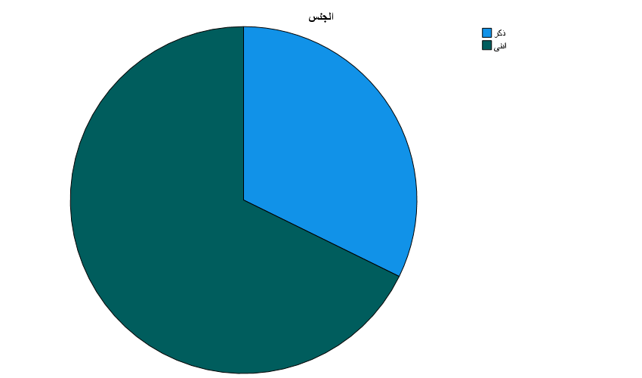

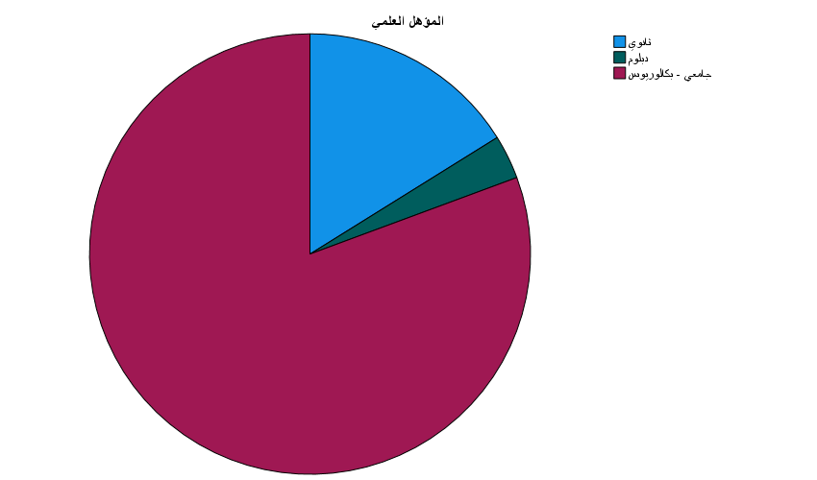

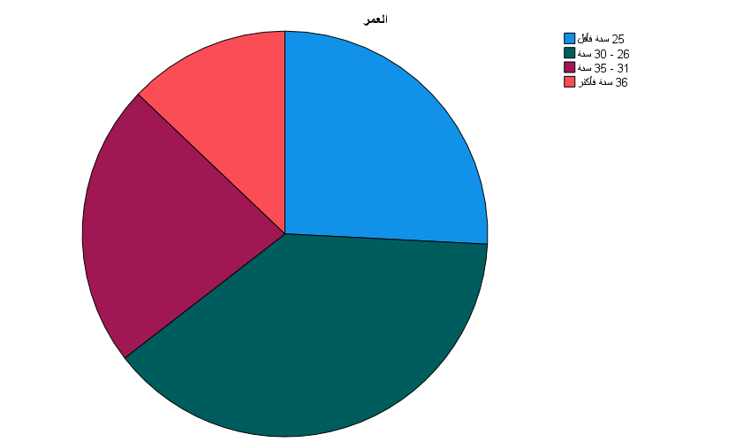

- جدول صدق المقاييس المستخدمة في الدراسة للمتغيرات

Descriptive Statistics
 | Mean | Std. Deviation | Analysis N
A1 | 2.00 | .365 | 31
A2 | 2.23 | .560 | 31
A3 | 2.13 | .562 | 31
A4 | 1.97 | .482 | 31
A5 | 1.94 | .574 | 31
B1 | 1.94 | .442 | 31
B2 | 2.06 | .574 | 31
B3 | 2.23 | .560 | 31
B4 | 2.00 | .516 | 31
B5 | 2.00 | .577 | 31
C1 | 1.87 | .499 | 31
C2 | 1.97 | .547 | 31
C3 | 1.77 | .617 | 31
C4 | 1.87 | .499 | 31
C5 | 1.94 | .512 | 31
D1 | 1.97 | .657 | 31
D2 | 1.90 | .651 | 31
D3 | 1.97 | .407 | 31
D4 | 2.06 | .359 | 31
D5 | 1.94 | .574 | 31

KMO and Bartlett's Test
Kaiser-Meyer-Olkin Measure of Sampling Adequacy. |  | .376
Bartlett's Test of Sphericity | Approx. Chi-Square | 444.109
Bartlett's Test of Sphericity | df | 190
Bartlett's Test of Sphericity | Sig. | .000

Component Matrixª
 | Component
 | 1 | 2 | 3 | 4 | 5 | 6
A1 | .558 | -.481 | .108 | -.051 | -.282 | .222
A2 | .576 | -.271 | -.149 | -.364 | -.155 | .042
A3 | .452 | -.249 | -.377 | -.529 | .134 | .226
A4 | .582 | .167 | -.474 | .341 | -.210 | -.078
A5 | .599 | .097 | -.559 | .020 | .436 | .128
B1 | .683 | -.230 | -.301 | .057 | .069 | -.282
B2 | .182 | .610 | -.134 | -.178 | -.240 | .385
B3 | .554 | -.419 | -.029 | .163 | -.145 | .372
B4 | .591 | -.498 | .212 | .163 | .275 | -.328
B5 | .490 | -.311 | -.188 | .617 | .189 | -.008
C1 | .564 | .451 | .451 | .069 | -.162 | -.204
C2 | .602 | .515 | .186 | .026 | .119 | -.419
C3 | .668 | .249 | .415 | .038 | .456 | .105
C4 | .519 | .072 | .653 | -.224 | .042 | .199
C5 | .260 | .212 | .187 | .655 | .048 | .552
D1 | .695 | .430 | .098 | .028 | -.368 | -.027
D2 | .636 | -.200 | -.046 | .101 | -.494 | -.159
D3 | .375 | -.549 | .500 | -.249 | .168 | .110
D4 | .821 | .021 | -.100 | -.254 | -.145 | -.114
D5 | .533 | .564 | -.293 | -.267 | .329 | .104
Extraction Method: Principal Component Analysis.
a. 6 components extracted.

- جدول قياس الثبات لأداة الدراسة

Reliability Statistics
Cronbach's Alpha | N of Items
.874 | 20

Item-Total Statistics
 | Scale Mean if Item Deleted | Scale Variance if Item Deleted | Corrected Item-Total Correlation | Cronbach's Alpha if Item Deleted
A1 | 37.74 | 31.465 | .472 | .869
A2 | 37.52 | 30.191 | .491 | .868
A3 | 37.61 | 30.912 | .368 | .872
A4 | 37.77 | 30.447 | .536 | .867
A5 | 37.81 | 29.828 | .539 | .866
B1 | 37.81 | 30.495 | .581 | .866
B2 | 37.68 | 32.092 | .171 | .879
B3 | 37.52 | 30.191 | .491 | .868
B4 | 37.74 | 30.465 | .491 | .868
B5 | 37.74 | 30.531 | .418 | .871
C1 | 37.87 | 30.449 | .514 | .867
C2 | 37.77 | 30.047 | .531 | .866
C3 | 37.97 | 28.966 | .630 | .862
C4 | 37.87 | 30.783 | .451 | .869
C5 | 37.81 | 31.895 | .238 | .876
D1 | 37.77 | 28.581 | .643 | .862
D2 | 37.84 | 29.340 | .534 | .866
D3 | 37.77 | 31.981 | .301 | .873
D4 | 37.68 | 30.426 | .751 | .863
D5 | 37.81 | 30.161 | .483 | .868

التعليق :
قيمة Cronbach's Alpha: 0.874
بما ان فيمة الفا تزيد عن 0.8فهي ممتازة أي ان هذا القيمة تدل على وجود مستوى عالي من الثبات الداخلي للمقياس المستخدم
إحصائيات العناصر (Item-Total Statistics)
:Scale Mean if Item Deleted يشير إلى متوسط المقياس إذا تم حذف العنصر المحدد. القيم تتراوح بين 37.52 و 37.97، أي انه إ أذاتم حذف أي عنصر لا يؤثر بشكل كبير على المتوسط العام.

Scale Variance if Item Deleted :يدل على تباين المقياس إذا تم حذف العنصر المحدد. القيم تتراوح بين 28.966 و 32.092، مما يشير إلى أن حذف بعض العناصر قد يؤدي إلى زيادة طفيفة في التباين.

Corrected Item-Total Correlation: يشير إلى ارتباط العنصر بالمجموع الكلي للمقياس. القيم تتراوح بين 0.171 و 0.751. القيم الأعلى تشير إلى أن العنصر يتماشى بشكل جيد مع بقية العناصر. العنصر B2 لديه أقل ارتباط (0.171)، مما قد يشير إلى أنه لا يتماشى بشكل جيد مع بقية العناصر.

:Cronbach's Alpha if Item Deleted يشير إلى قيمة Cronbach's Alpha إذا تم حذف العنصر المحدد. القيم تتراوح بين 0.862 و 0.879. حذف العنصر B2 سيزيد من قيمة الفا إلى 0.879، مما يشير إلى أن هذا العنصر قد يكون ضعيفًا نسبيًا في تحسين الثبات الكلي للمقياس.

الخلاصة:
تشير النتائج إلى أن المقياس المستخدم يتمتع بثبات داخلي ممتاز (Cronbach's Alpha = 0.874). ومع ذلك، يمكن النظر في مراجعة العنصر B2 نظرًا لانخفاض ارتباطه بالمجموع الكلي ولأن حذفه قد يزيد من قيمة Cronbach's Alpha.

Reliability Statistics
McDonald's Omega | N of Items
.884 | 5

Item-Total Statistics
 | Scale Mean if Item Deleted | Scale Variance if Item Deleted | Corrected Item-Total Correlation | Squared Multiple Correlation | Cronbach's Alpha if Item Deleted | McDonald's Omega if Item Deleted
البُعدالاول | 7.8903 | 1.389 | .663 | . | .881 | .880
البُعدالثاني | 7.8968 | 1.401 | .727 | . | .867 | .861
البُعدالثالث | 8.0581 | 1.380 | .570 | . | .908 | .908
المتغيرالتابع | 7.9742 | 1.286 | .803 | . | .848 | .850
المتغيرالمستقل | 7.9484 | 1.341 | .983 | . | .820 | .814

التعليق :
- قيمة اوميقا تساوي 0.884

بما ان ق يمة اوميقا اكبر من 0.8 ي ممتازة وتدل على مستوى عالٍ من الثبات الداخلي للمقياس المستخدم
- إحصائيات العناصر(Item-Total Statistics)
أذا تم حذف أي عنصر فان القيم تقع بين 7.8903 و 8.0581مما يدل على ان ذلك لا يؤثر بشكل كبير على المتوسط العام
تباين المقياس القيم تقع بين 1.286 و 1.401، مما يدل إلى أن حذف بعض العناصر قد يؤدي إلى زيادة طفيفة في التباين
الخلاصة:
تشير النتائج إلى أن المقياس المستخدم يتمتع بثبات داخلي ممتاز (McDonald's Omega = 0.884)

التحليل الوصفي للدراسة
جدول المتوسطات الحسابية والانحرافات المعيارية لأداة الدراسة

Descriptive Statistics
 | N | Range | Minimum | Maximum | Mean |  | Std. Deviation | Variance
 | Statistic | Statistic | Statistic | Statistic | Statistic | Std. Error | Statistic | Statistic
A1 | 31 | 2 | 1 | 3 | 2.00 | .066 | .365 | .133
A2 | 31 | 2 | 1 | 3 | 2.23 | .101 | .560 | .314
A3 | 31 | 2 | 1 | 3 | 2.13 | .101 | .562 | .316
A4 | 31 | 2 | 1 | 3 | 1.97 | .087 | .482 | .232
A5 | 31 | 2 | 1 | 3 | 1.94 | .103 | .574 | .329
B1 | 31 | 2 | 1 | 3 | 1.94 | .079 | .442 | .196
B2 | 31 | 2 | 1 | 3 | 2.06 | .103 | .574 | .329
B3 | 31 | 2 | 1 | 3 | 2.23 | .101 | .560 | .314
B4 | 31 | 2 | 1 | 3 | 2.00 | .093 | .516 | .267
B5 | 31 | 2 | 1 | 3 | 2.00 | .104 | .577 | .333
C1 | 31 | 2 | 1 | 3 | 1.87 | .090 | .499 | .249
C2 | 31 | 2 | 1 | 3 | 1.97 | .098 | .547 | .299
C3 | 31 | 2 | 1 | 3 | 1.77 | .111 | .617 | .381
C4 | 31 | 2 | 1 | 3 | 1.87 | .090 | .499 | .249
C5 | 31 | 2 | 1 | 3 | 1.94 | .092 | .512 | .262
D1 | 31 | 2 | 1 | 3 | 1.97 | .118 | .657 | .432
D2 | 31 | 2 | 1 | 3 | 1.90 | .117 | .651 | .424
D3 | 31 | 2 | 1 | 3 | 1.97 | .073 | .407 | .166
D4 | 31 | 2 | 1 | 3 | 2.06 | .065 | .359 | .129
D5 | 31 | 2 | 1 | 3 | 1.94 | .103 | .574 | .329
البُعدالاول | 31 | 1.80 | 1.00 | 2.80 | 2.0516 | .06356 | .35390 | .125
البُعدالثاني | 31 | 1.60 | 1.00 | 2.60 | 2.0452 | .05845 | .32541 | .106
البُعدالثالث | 31 | 1.80 | 1.00 | 2.80 | 1.8839 | .07110 | .39589 | .157
المتغيرالتابع | 31 | 1.80 | 1.00 | 2.80 | 1.9677 | .06432 | .35813 | .128
المتغيرالمستقل | 31 | 1.60 | 1.07 | 2.67 | 1.9935 | .05093 | .28355 | .080
Valid N (listwise) | 31

التعليق:
- العمود الأول من الجدول أعلاه يحتوي على المدى (Range)
المدى لجميع المتغيرات هو 2، مما يعني أن الفرق بين القيم الدنيا والقصوى هو 2.
- العمود الثاني من الجدول أعلاه يحتوي على القيم الدنيا والقصوى (Minimum and Maximum)
القيم الدنيا لجميع المتغيرات هي 1، والقيم القصوى هي 3، مما يشير إلى أن جميع المتغيرات تتراوح بين 1 و 3.
- العمود الثالث يحتوي على المتوسط (Mean)
المتوسطات تتراوح بين 1.77 و 2.23، مما يشير إلى أن معظم القيم تقع بالقرب من الوسط.
العمودالرابع يحتوي على الانحراف المعياري (Std. Deviation)
الانحرافات المعيارية تتراوح بين 0.065 و 0.118، مما يشير إلى تباين منخفض نسبيًا في البيانات.
العمود الخامس يحتوي على التباين (Variance)
التباينات تتراوح بين 0.129 و 0.432، مما يشير إلى تباين منخفض نسبيًا في البيانات.

تدل الإحصائيات الوصفية إلى أن البيانات متجانسة نسبيًا مع تباين منخفض. ، المتوسطات والانحرافات المعيارية تشير إلى أن معظم القيم تقع بالقرب من الوسط مع تباين منخفض.

- جدول معاملات الارتباط بين متغيرات الدراسة

Correlations
 |  | البُعدالاول | البُعدالثاني | البُعدالثالث | المتغيرالتابع | المتغيرالمستقل
البُعدالاول | Pearson Correlation | 1 | .662** | .254 | .676** | .787**
البُعدالاول | Sig. (2-tailed) |  | .000 | .169 | .000 | .000
البُعدالاول | N | 31 | 31 | 31 | 31 | 31
البُعدالثاني | Pearson Correlation | .662** | 1 | .435* | .585** | .861**
البُعدالثاني | Sig. (2-tailed) | .000 |  | .014 | .001 | .000
البُعدالثاني | N | 31 | 31 | 31 | 31 | 31
البُعدالثالث | Pearson Correlation | .254 | .435* | 1 | .640** | .737**
البُعدالثالث | Sig. (2-tailed) | .169 | .014 |  | .000 | .000
البُعدالثالث | N | 31 | 31 | 31 | 31 | 31
المتغيرالتابع | Pearson Correlation | .676** | .585** | .640** | 1 | .803**
المتغيرالتابع | Sig. (2-tailed) | .000 | .001 | .000 |  | .000
المتغيرالتابع | N | 31 | 31 | 31 | 31 | 31
المتغيرالمستقل | Pearson Correlation | .787** | .861** | .737** | .803** | 1
المتغيرالمستقل | Sig. (2-tailed) | .000 | .000 | .000 | .000
المتغيرالمستقل | N | 31 | 31 | 31 | 31 | 31
**. Correlation is significant at the 0.01 level (2-tailed).
*. Correlation is significant at the 0.05 level (2-tailed).

التعليق:
تدل نتائج الارتباط إلى وجود علاقات ارتباط قوية بين معظم الأبعاد والمتغيرات، مما يشير إلى تداخل كبير بينها القيم الاحتمالية (Sig.) المنخفضة تشير إلى أن هذه الارتباطات ذات دلالة إحصائية عالية، مما يعزز من موثوقية النتائج.

- جدول الفرضية الرئيسية

Model Summary
Model | R | R Square | Adjusted R Square | Std. Error of the Estimate
1 | .803ª | .645 | .633 | .21700
a. Predictors: (Constant), المتغيرالمستقل

ANOVAª
Model |  | Sum of Squares | df | Mean Square | F | Sig.
1 | Regression | 2.482 | 1 | 2.482 | 52.716 | .000^{b}
1 | Residual | 1.366 | 29 | .047
1 | Total | 3.848 | 30
a. Dependent Variable: المتغيرالتابع
b. Predictors: (Constant), المتغيرالمستقل

Coefficientsª
Model |  | Unstandardized Coefficients |  | Standardized Coefficients | T | Sig.
 |  | B | Std. Error | Beta | T | Sig.
1 | (Constant) | -.055 | .281 |  | -.194 | .847
1 | المتغيرالمستقل | 1.014 | .140 | .803 | 7.261 | .000
a. Dependent Variable: المتغيرالتابع

- جدول الفرضية الفرعية الأولى

Model Summary
Model | R | R Square | Adjusted R Square | Std. Error of the Estimate
1 | .676ª | .457 | .439 | .26831
a. Predictors: (Constant), البُعدالاول

ANOVAª
Model |  | Sum of Squares | df | Mean Square | F | Sig.
1 | Regression | 1.760 | 1 | 1.760 | 24.448 | .000^{b}
1 | Residual | 2.088 | 29 | .072
1 | Total | 3.848 | 30
a. Dependent Variable: المتغيرالتابع
b. Predictors: (Constant), البُعدالاول

Coefficientsª
Model |  | Unstandardized Coefficients |  | Standardized Coefficients | T | Sig.
 |  | B | Std. Error | Beta | T | Sig.
1 | (Constant) | .564 | .288 |  | 1.957 | .060
1 | البُعدالاول | .684 | .138 | .676 | 4.945 | .000
a. Dependent Variable: المتغيرالتابع

التعليق :
الانحدار

Model Summary
قيمة معامل الارتباط (R) هي 0.803وهذا يدل على وجود علاقة قوية بين المتغير المستقل والمتغير التابع.
- معامل التحديد يساوي 0.645، وهذا يعني أن 64.5% من التباين في المتغير التابع يمكن تفسيره بواسطة المتغير المستقل.
- معامل التوفيق يساوي 0.633، مما يأخذ في الاعتبار عدد المتغيرات في النموذج ويعطي تقديرًا أكثر دقة لقوة النموذج.
- الخطأ المعياري للتقدير يساوي 0.21700، مما يشير إلى مدى تشتت القيم الفعلية حول خط الانحدار.

ANOVA:
- مجموع المربعات للانحدار هو 2.482، مع درجة حرية واحدة (df = 1)، مما يعطي متوسط مربع قدره 2.482.
(Residual )- مجموع المربعات للبواقي هو 1.366، مع 29 درجة حرية (df = 29)، مما يعطي متوسط مربع قدره 0.047.
- مجموع المربعات الكلي هو 3.848، مع 30 درجة حرية (df = 30).
- قيمة F هي 52.716، مما يشير إلى أن النموذج ذو دلالة إحصائية عالية
Sig=0.000

الخلاصة:
تشير نتائج تحليل الانحدار إلى وجود علاقة قوية ودالة إحصائيًا بين المتغير المستقل والمتغير التابع. النموذج يفسر 64.5% من التباين في المتغير التابع، مما يعزز من موثوقية النتائج المعاملات تشير إلى أن المتغير المستقل له تأثير كبير وإيجابي على المتغير التابع.

- جدول الفرضية الفرعية الثانية

Model Summary
Model | R | R Square | Adjusted R Square | Std. Error of the Estimate
1 | .585ª | .342 | .320 | .29543
a. Predictors: (Constant), البُعدالثاني

ANOVAª
Model |  | Sum of Squares | df | Mean Square | F | Sig.
1 | Regression | 1.317 | 1 | 1.317 | 15.085 | .001^{b}
1 | Residual | 2.531 | 29 | .087
1 | Total | 3.848 | 30
a. Dependent Variable: المتغيرالتابع
b. Predictors: (Constant), البُعدالثاني

Coefficientsª
Model |  | Unstandardized Coefficients |  | Standardized Coefficients | T | Sig.
 |  | B | Std. Error | Beta | T | Sig.
1 | (Constant) | .651 | .343 |  | 1.898 | .068
1 | البُعدالثاني | .644 | .166 | .585 | 3.884 | .001
a. Dependent Variable: المتغيرالتابع

التعليق:

قيمة معامل الارتباط (R) هي 0.585، مما يشير إلى وجود علاقة معتدلة بين البُعد الثاني والمتغير التابع.

معامل التحديد تساوي 0.342، مما يعني أن 34.2% من التباين في المتغير التابع يمكن تفسيره بواسطة البُعد الثاني.

معامل التوفيق
هي 0.320، مما يأخذ في الاعتبار عدد المتغيرات في النموذج ويعطي تقديرًا أكثر دقة لقوة النموذج.

الخطأ المعياري للتقدير هو 0.29543، مما يشير إلى مدى تشتت القيم الفعلية حول خط الانحدار.

ANOVA:
- مجموع المربعات للانحدار هو 1.317، مع درجة حرية واحدة (df = 1)، مما يعطي متوسط مربع قدره 1.317.

- مجموع المربعات للبواقي هو 2.531، مع 29 درجة حرية (df = 29)، مما يعطي متوسط مربع قدره 0.087.

- مجموع المربعات الكلي هو 3.848، مع 30 درجة حرية (df = 30).

- قيمة F هي 15.085، مما يشير إلى أن النموذج ذو دلالة إحصائية عالية
Sig=0.0001

Coefficients:
- المعامل الثابت (B) هو 0.651، مع خطأ معياري قدره 0.343. قيمة T هي 1.898، مما يشير إلى أن الثابت ليس ذو دلالة إحصائية (Sig. = 0.068).اكبر من مستوى المعنوية 0.05

- البُعد الثاني: المعامل غير المعياري (B) للبُعد الثاني هو 0.644، مع خطأ معياري قدره 0.166. قيمة بيتا هي 0.585، مما يشير إلى تأثير معتدل للبُعد الثاني على المتغير التابع. قيمة T هي 3.884، مما يشير إلى أن المعامل ذو دلالة إحصائية عالية
Sig=0.0001

- جدول الفرضية الفرعية الثالثة

Model Summary
Model | R | R Square | Adjusted R Square | Std. Error of the Estimate
1 | .640ª | .410 | .390 | .27976
a. Predictors: (Constant), البُعدالثالث

ANOVAª
Model |  | Sum of Squares | df | Mean Square | F | Sig.
1 | Regression | 1.578 | 1 | 1.578 | 20.161 | .000^{b}
1 | Residual | 2.270 | 29 | .078
1 | Total | 3.848 | 30
a. Dependent Variable: المتغيرالتابع
b. Predictors: (Constant), البُعدالثالث

Coefficientsª
Model |  | Unstandardized Coefficients |  | Standardized Coefficients | T | Sig.
 |  | B | Std. Error | Beta | T | Sig.
1 | (Constant) | .876 | .248 |  | 3.531 | .001
1 | البُعدالثالث | .579 | .129 | .640 | 4.490 | .000
a. Dependent Variable: المتغيرالتابع

التعليق:

R: قيمة معامل الارتباط (R) هي 0.640، مما يشير إلى وجود علاقة معتدلة بين البُعد الثالث والمتغير التابع.

- معامل التحديد تساوي 0.410، مما يعني أن 41% من التباين في المتغير التابع يمكن تفسيره بواسطة البُعد الثالث.
- معامل التوفيق تساوي 0.390، مما يأخذ في الاعتبار عدد المتغيرات في النموذج ويعطي تقديرًا أكثر دقة لقوة النموذج.

- الخطأ المعياري للتقدير هو 0.27976، مما يشير إلى مدى تشتت القيم الفعلية حول خط الانحدار.

- الخلاصة :

تدل نتائج تحليل الانحدار إلى وجود علاقة معتدلة ودالة إحصائيًا بين البُعد الثالث والمتغير التابع. النموذج يفسر 41% من التباين في المتغير التابع، مما يعزز من موثوقية النتائج. المعاملات تشير إلى أن البُعد الثالث له تأثير معتدل وإيجابي على المتغير التابع.

الخاتمة :
في هذه الدراسة، قمنا بتحليل عدة موضيع هامة الموضوع الأول :العلاقة بين المؤهل العلمي والجنس والعمرالموضوع الثاني : تقييم ثبات وصدق الأداة المستخدمة في جمع البيانات. وتوصلنا الى نتائج هامة من هذه النتيجة الأولى : وجود تفاوتات واضحة في توزيع المؤهلات العلمية بين الجنسين والفئات العمرية المختلفة، مع وجود فروق ذات دلالة إحصائية في المؤهلات العلمية بناءً على نوع الجنس والعمر. النتيجة الثانية :ان الأداة المستخدمة تتمتع بثبات وصدق جيدين، مما يعزز من موثوقية النتائج.
وكل هذه النتائج تشير إلى أهمية مراعاة الفروق الديموغرافية عند وضع السياسات التعليمية والتدريبية، حيث يمكن أن تسهم في تحسين جودة التعليم وتلبية احتياجات الفئات المختلفة بشكل أفضل. بالإضافة إلى ذلك، يمكن أن تساعد هذه النتائج في توجيه الجهود نحو تحسين الأدوات المستخدمة في جمع البيانات لضمان دقتها وموثوقيتها.
نأمل أن تسهم هذه الدراسة في تعزيز الفهم حول العلاقة بين المؤهل العلمي والجنس والعمر، وأن تكون مرجعًا مفيدًا للباحثين وصناع القرار في مجال التعليم.

